Chapitre 2 État du l’art

Introduction
Ce chapitre expose les fondements théoriques ainsi que les outils technologiques adoptés dans le cadre de ce projet. Il met en lumière les raisons ayant motivé leur sélection et souligne l’intégration cohérente et innovante des différentes technologies au sein du système développé.
2.1 Concepts et notions théoriques
Cette section présente les concepts clés qui fondent le projet de gestion financière. Elle vise à expliciter les motivations techniques et fonctionnelles à l’origine de sa conception, tout en mettant en lumière les principes économiques, technologiques et organisationnels sur lesquels repose la mise en place d’un système intelligent et automatisé de gestion financière.
    - Gestion financière d’entreprise
La gestion financière constitue un levier stratégique essentiel pour toute organisation. Elle regroupe l’ensemble des processus visant à planifier, contrôler et optimiser les flux monétaires, contribuant ainsi à la stabilité et à la croissance de l’entreprise. Les principales composantes de la gestion financière incluent :
- La budgétisation : élaboration de prévisions concernant les revenus et dépenses futures.
- La gestion de trésorerie : supervision des liquidités à court terme pour assurer la solvabilité.
- La comptabilité analytique : analyse des coûts et de la rentabilité par activité ou produit.
- L’analyse financière : évaluation de la situation financière globale à travers des indicateurs pertinents.
- La gestion des revenus : suivi des flux d’entrée financiers, réguliers (ventes, abonnements) ou exceptionnels.
- La gestion des charges : classification et suivi des dépenses fixes et variables.
- La gestion des factures : émission, suivi des règlements, relances automatiques et intégration comptable.
- La visualisation des données financières : utilisation de tableaux de bord interactifs et dynamiques en temps réel.
- La prévision des résultats financiers : anticipation automatisée basée sur l’analyse de données historiques et l’apprentissage automatique.
L'intégration de ces fonctionnalités dans un système intelligent permet de centraliser les données financières, de fiabiliser les processus décisionnels et d’optimiser la gestion globale des ressources financières.
Le tableau ci-dessous illustre une comparaison claire entre trois solutions largement utilisées à l’échelle internationale pour la gestion financière en entreprise, en fonction de critères stratégiques et fonctionnels :

Critère | SAP S/4HANA | Oracle Financials | QuickBooks
Ciblage | Grandes  entreprises | Grandes  entreprises | Petites  entreprises
Coût | Élevé | Élevé | Abordable
Déploiement | Complexe | Complexe | Rapide
Personnalisation | Moyenne | Moyenne | Faible
Dashboards en temps réel | Oui | Oui | Limité
Prédiction automatisée | Partielle | Partielle | Non
Automatisation des processus | Oui (via modules avancés) | Oui | Limité
Interface conviviale | Complexe | Complexe | Simple

Tableau : Comparaison des solutions internationales de gestion financière

    - Les Dashboard : Interface Visualisée du BI
La Business Intelligence (BI) constitue aujourd’hui un levier stratégique incontournable pour les entreprises souhaitant optimiser leur pilotage opérationnel et décisionnel. Elle regroupe un ensemble de processus, de technologies et d’outils permettant de transformer des données brutes, souvent hétérogènes, en informations structurées, pertinentes et exploitables. Ce processus englobe la collecte, le nettoyage, le traitement, l’analyse et la visualisation des données, dans le but d’offrir une vision claire et synthétique de la performance globale de l’entreprise. Grâce à la BI, les décideurs peuvent identifier des tendances, anticiper des évolutions, détecter des anomalies et prendre des décisions éclairées, fondées sur des indicateurs fiables. Des outils modernes tels que Power BI, Tableau ou Google Data Studio facilitent cette démarche en offrant des interfaces conviviales, des tableaux de bord interactifs et des capacités d’analyse en temps réel, rendant l’accès à l’information rapide, intuitif et adapté aux besoins spécifiques de chaque organisation.

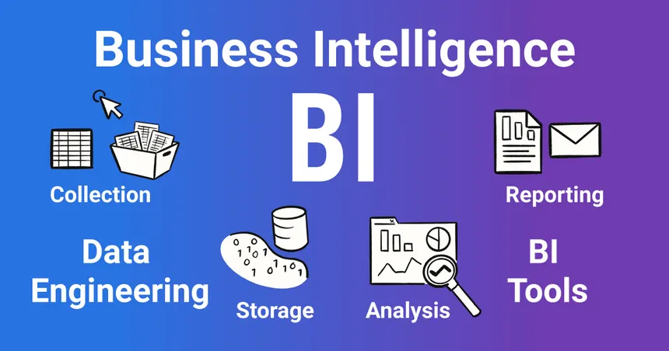
Image : Les activités du BI

Approche ETL dans la préparation des visualisations BI
L’implémentation des dashboards repose sur un processus ETL (Extract, Transform, Load) structuré, qui garantit la qualité, la cohérence et la fiabilité des données visualisées. Ce processus se décline en plusieurs étapes clés :
- Collecte (Extract) : Cette phase consiste à extraire les données depuis une variété de sources, notamment :
  - Bases de données internes (SQL Server, MongoDB…),
  - Fichiers Excel ou CSV,
  - Applications métier (ERP, CRM),
  - API externes (services financiers, taux de change, etc.).
- Transformation (Transform) : Les données brutes sont ensuite nettoyées, enrichies et normalisées. Cela comprend :
  - La suppression des doublons,
  - Le traitement des valeurs manquantes,
  - L’uniformisation des formats (dates, montants…),
  - L’agrégation et la création d’indicateurs clés (KPI).
- Stockage (Load) : Les données transformées sont ensuite chargées dans un data warehouse ou un data lake, centralisant l’information pour l’analyse et la visualisation ultérieures. Ces entrepôts permettent une gestion historique et une requêtabilité performante.

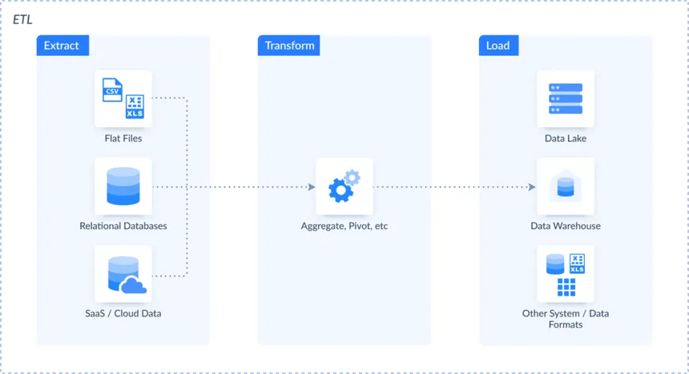

Image : Les Activités ETL

- Analyse : À partir des données stockées, des analyses sont réalisées via des formules DAX, des requêtes avancées ou encore des modèles de Machine Learning pour prédire des tendances, détecter des anomalies ou segmenter les données.
- Restitution : Enfin, les résultats sont restitués sous forme de dashboards dynamiques et interactifs, permettant aux utilisateurs de suivre les performances en temps réel, de filtrer par période, client ou projet, et de prendre des décisions basées sur des faits.

Les atouts de la Business Intelligence dans la gestion financière
L’intégration de la Business Intelligence (BI) dans les systèmes de gestion financière offre une valeur ajoutée considérable aux entreprises en leur permettant de transformer les données financières en leviers de performance. Grâce à des outils d’analyse avancés et à des interfaces interactives, la BI renforce la visibilité sur les opérations, optimise la prise de décision et anticipe les risques financiers. Parmi ses principaux atouts, on peut citer :
- La surveillance continue des indicateurs clés de performance (KPI) tels que la rentabilité, les marges, le cash-flow et les créances, permettant d’évaluer la santé financière en temps réel.
- La détection automatisée des anomalies financières, notamment les factures impayées, les écarts budgétaires ou les dépenses inattendues.
- L’analyse prévisionnelle, rendue possible grâce à l’exploitation des données historiques, pour anticiper les évolutions financières à court et moyen terme.
- La génération automatique de rapports personnalisés, adaptés aux besoins spécifiques des départements financiers, facilitant le reporting et les audits.
- L’accès instantané et en temps réel aux données financières, y compris via des terminaux mobiles, assurant une réactivité optimale.
- L’interaction dynamique avec les visualisations, grâce aux filtres croisés et à la segmentation intuitive des données, permettant des analyses ciblées et approfondies.

Le tableau suivant présente une synthèse des quatre outils de Business Intelligence les plus adoptés à l’échelle internationale par les grandes entreprises en 2025, en mettant en avant leurs éditeurs, leurs principaux atouts, ainsi que leur positionnement stratégique :

Outil BI | Éditeur | Points forts | Logo
Microsoft Power BI | Microsoft | Intégration native avec l’écosystème Microsoft, interface intuitive, puissant, orienté Cloud. | 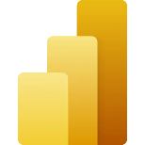
Looker | Google Cloud | Fortement axé sur la modélisation des données, collaboration facilitée, natif Cloud. | 
IBM Cognos Analytics | IBM | Solution robuste pour les grandes entreprises, riche en fonctionnalités analytiques et prédictives. | .
SAP Business Objects | SAP | Parfaitement intégré aux ERP SAP, adapté aux environnements complexes des grandes structures. | 

Tableau : Outils de Business Intelligence les plus performants en 2025

Microsoft Power BI
Dans le cadre de ce projet, Microsoft Power BI a été choisi comme outil principal de restitution visuelle des données, en raison de sa robustesse, de sa flexibilité et de sa large adoption dans les environnements professionnels. Cette solution s’impose comme un standard de l’analyse décisionnelle grâce à plusieurs atouts stratégiques.
Tout d’abord, Power BI offre une intégration native avec l’écosystème Microsoft, notamment Excel, SharePoint et Microsoft Teams, ce qui facilite l’interconnexion des outils déjà utilisés en entreprise. Il dispose également d’une connectivité étendue à des centaines de sources de données, qu’elles soient locales, cloud ou hybrides, permettant ainsi une centralisation efficace des flux d’informations.
Son moteur de modélisation puissant, basé sur le langage DAX (Data Analysis Expressions), permet de concevoir des indicateurs complexes et pertinents adaptés aux besoins spécifiques du projet. Les visualisations interactives proposées par Power BI, alliées à des fonctionnalités de filtrage dynamique, de sécurité des accès et de partage collaboratif, renforcent considérablement l’analyse et la diffusion des données.
De plus, sa compatibilité avec différentes architectures (cloud, on-premise, hybrides) garantit une grande flexibilité de déploiement selon les contraintes techniques de l’entreprise.
Le choix de Power BI s’explique par sa capacité à offrir une expérience utilisateur fluide, intuitive et puissante, tout en répondant aux exigences de performance, de sécurité et d’interopérabilité du projet. Il constitue ainsi un levier central pour la visualisation des indicateurs financiers et le pilotage stratégique en temps réel.

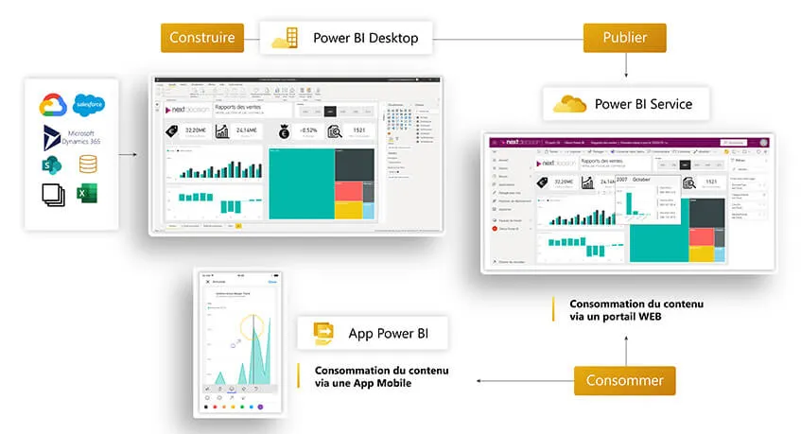
Image : Interfaces et étapes d’exploitation de Microsoft Power BI
    - Prévision financière et Machine Learning
Dans un environnement économique en constante évolution, la prévision financière joue un rôle stratégique au sein des grandes entreprises. Elle permet d’anticiper les tendances du marché, d’optimiser la gestion des ressources, de planifier les investissements, et de limiter les risques liés à l’incertitude. L’intégration de moteurs de prédiction performants permet non seulement d'améliorer la précision des analyses financières, mais aussi de prendre des décisions éclairées basées sur des données historiques et contextuelles.
Dans ce cadre, l’Intelligence Artificielle (IA) s’impose comme un levier puissant de transformation. Elle regroupe un ensemble de technologies avancées, parmi lesquelles figurent les réseaux de neurones, le Machine Learning (apprentissage automatique), et le Deep Learning (apprentissage profond). Ces approches permettent de construire des modèles prédictifs capables de détecter des patterns complexes, d’apprendre de grands volumes de données, et d’évoluer en continu selon les nouvelles informations reçues.
Le Machine Learning est souvent utilisé pour des prévisions à court et moyen terme grâce à des modèles tels que les arbres de décision, les forêts aléatoires ou les régressions linéaires. Le Deep Learning, quant à lui, est particulièrement adapté à l’analyse de données non structurées et massives, comme les séries temporelles financières ou les indicateurs macroéconomiques. Enfin, les réseaux de neurones sont au cœur de ces technologies, capables de simuler le raisonnement humain dans des contextes complexes, offrant aux entreprises un avantage concurrentiel majeur dans l’élaboration de leurs stratégies prédictives.
Voici un tableau qui regroupant les modèles les plus importants en Machine Learning et Deep Learning, avec leurs usages principaux et contextes d’application en entreprise :

Catégorie | Modèle | Description | Cas d’usage en entreprise
Machine Learning | Régression linéaire | Modèle simple qui prédit une variable continue à partir de variables explicatives. | Prévision des ventes, estimation de coûts, évolution des prix.
 | Arbre de décision | Modèle basé sur une structure arborescente de règles conditionnelles. | Analyse de risque, segmentation client.
 | Forêt aléatoire (Random Forest) | Ensemble d’arbres de décision combinés pour une meilleure précision. | Prévisions financières, détection de fraude.
 | Machines à vecteurs de support (SVM) | Classifie les données en maximisant la séparation entre les classes. | Prédiction de défaillance, analyse de crédit.
 | K-Nearest Neighbors (KNN) | Prédit à partir des données les plus proches dans l’espace des caractéristiques. | Recommandation de produits, détection d’anomalies.
 | XGBoost | Algorithme de boosting très performant basé sur des arbres. | Optimisation marketing, prévision de la demande.
Deep Learning | Réseau de neurones artificiels (ANN) | Réseau multicouche inspiré du cerveau humain. | Analyse comportementale, prévision de performance.
 | Réseau de neurones convolutifs (CNN) | Spécialisé dans l’analyse de données visuelles et spatiales. | Reconnaissance d’image, classification de documents financiers.
 | Réseau de neurones récurrents (RNN) | Traite les données séquentielles et temporelles. | Prévisions de séries temporelles, gestion de stock, cours de bourse.
 | LSTM (Long Short-Term Memory) | Variante des RNN, meilleure gestion de la mémoire à long terme. | Prévision à long terme, modélisation du comportement client.
 | Transformers | Architecture récente très performante sur les données séquentielles complexes. | Analyse de texte, NLP appliqué à l’analyse des sentiments financiers.

Tableau : Principaux modèles de Machine Learning et Deep Learning

    - Automatisation des processus
L’automatisation des processus désigne l’utilisation de technologies logicielles pour exécuter, sans intervention humaine, des tâches répétitives, chronophages ou susceptibles d’erreurs. Ces tâches, souvent liées à des fonctions administratives ou opérationnelles, incluent notamment l’envoi de courriels, la gestion des flux de travail, la génération de rapports, ou encore la synchronisation de données entre systèmes hétérogènes.
Dans un contexte organisationnel, l’automatisation vise à accroître l’efficacité opérationnelle, réduire les coûts de fonctionnement, améliorer la fiabilité des traitements, et libérer du temps pour les collaborateurs, leur permettant ainsi de se concentrer sur des missions à plus forte valeur ajoutée, telles que l’analyse stratégique ou la prise de décisions complexes. Elle constitue aujourd’hui un levier central de la transformation numérique des entreprises, leur offrant un avantage concurrentiel significatif.
Cas d’usage dans le secteur financier
Le domaine financier se prête particulièrement bien à l’automatisation, en raison de la régularité, de la précision requise et de la volumétrie importante des traitements. Voici quelques exemples concrets d'automatisation dans ce secteur :
- Notifications de paiement : envoi automatique de rappels aux clients concernant les échéances, ce qui permet de réduire les retards et d’optimiser la trésorerie.
- Alertes de trésorerie : génération automatique d’alertes en cas de franchissement de seuils critiques, facilitant ainsi une réaction rapide et proactive.
- Suivi budgétaire en temps réel : mise à jour automatisée des tableaux de bord financiers, synchronisés avec les données issues du système comptable.
- Traitement automatisé des factures : extraction intelligente des informations, validation des données et intégration directe dans le logiciel de comptabilité.
- Prévisions financières dynamiques : élaboration de rapports prévisionnels automatisés à partir de l’historique des ventes, des dépenses et d’autres indicateurs clés.
Ce tableau illustre trois technologies distinctes largement utilisées pour l’automatisation des activités en entreprise :
Outil | Type / Catégorie | Nombre estimé d’entreprises utilisatrices (2025) | Avantages clés
Power Automate | Automatisation cloud / no-code | 40 000 | Intégration fluide avec Microsoft 365, idéal pour les workflows internes sans programmation.
Zapier | Intégration d’applications SaaS | ≈ 20 000 | Simple à utiliser, compatible avec +5 000 apps, très utilisé par PME, startups et services marketing.
UiPath | RPA (Robotic Process Automation) | ≈ 15 000 | Automatisation avancée des tâches répétitives, plébiscitée dans les domaines financiers et opérationnels.

Tableau : Principaux outils d’automatisation utilisés en entreprise en 2025
L’automatisation des processus n’est plus une simple option, mais un impératif stratégique pour toute entreprise souhaitant rester agile, performante et compétitive dans un environnement numérique en perpétuelle évolution.
    - Chatbots et interaction utilisateur intelligente
L’évolution des interactions homme-machine connaît une transformation majeure grâce à l’intégration de l’intelligence artificielle (IA) dans les systèmes d’information modernes. Parmi les avancées notables, les interfaces conversationnelles intelligentes, incarnées par les chatbots, occupent une place centrale. Ces agents virtuels permettent aux entreprises de proposer une communication fluide, réactive et contextualisée avec les utilisateurs, que ce soit sur un site web, une application mobile ou des plateformes de messagerie comme Microsoft Teams, WhatsApp ou Messenger.
Un chatbot est un programme informatique conçu pour simuler une conversation humaine. On distingue généralement deux grandes familles de chatbots :
- Les chatbots basés sur des règles, qui fonctionnent selon des scénarios prédéfinis. Ils offrent des réponses fixes déclenchées par des mots-clés ou des choix de l'utilisateur. Bien qu’ils soient simples à implémenter, ils restent limités en termes de compréhension sémantique et d’adaptabilité.
- Les chatbots intelligents, reposant sur des technologies de traitement du langage naturel (NLP) et des modèles d’IA générative tels que ChatGPT d’OpenAI, intégrés via API. Ces assistants virtuels comprennent des phrases complexes, interprètent des intentions même mal formulées, et génèrent des réponses personnalisées en fonction du contexte utilisateur, des données métier ou de l’historique des interactions.
L’intégration de l’API d’OpenAI permet aux chatbots d’offrir une expérience conversationnelle de haut niveau, caractérisée par :
- Une compréhension sémantique approfondie du langage naturel.
- Des réponses dynamiques, nuancées et contextualisées.
- Une adaptabilité à divers cas d’usage, notamment en finance : assistance à la navigation sur des plateformes de gestion, explication de notions comptables complexes, ou encore conseil personnalisé en matière de trésorerie ou de budgétisation.

Les bénéfices de ces chatbots intelligents sont particulièrement visibles dans le domaine financier :
- Automatisation du support client pour les requêtes courantes.
- Accessibilité 24/7, sans intervention humaine.
- Réduction des délais de réponse et amélioration de la satisfaction utilisateur.
- Gain de productivité pour les équipes internes.
- Facilité d’accès à l’information, via une interaction naturelle, sans apprentissage complexe des interfaces.
Cette image illustre une brève démonstration du fonctionnement d’un chatbot :
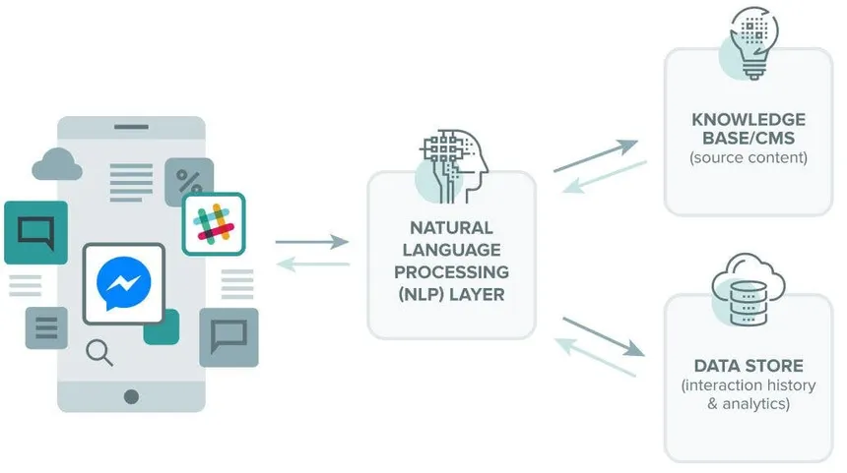
Image : Les principales activités prises par le chatbot

Les chatbots intelligents constituent un levier puissant d’optimisation de la relation client et de valorisation des données décisionnelles.

  - Architectures logicielles
Afin d'assurer la flexibilité, la scalabilité et la performance de l’application, différentes architectures logicielles et modèles de conception. Ces choix architecturaux permettent non seulement une meilleure organisation du code, mais facilitent aussi l’évolution et la maintenance du projet à long terme.
    - Modèle MVC
- Introduction
- Le shame du modele MVC
- Les avantage du modele MVC
    - Architecture SOA
- Introduction
- Le shame de larchitecture oriente cervice
- Les avantage de larchitecture oriente service
    - Architecture n-tiers
- Introduction
- Le shame de larchitecture n-tiers
- Les avantage de larchitecture n-tiers
Dans le cadre de la conception d’un système robuste, évolutif et performant, le choix de l’architecture logicielle revêt une importance stratégique. Une architecture bien pensée garantit une séparation claire des responsabilités, facilite la maintenance du code, favorise la collaboration en équipe, et permet une adaptation agile aux évolutions futures du système. Pour répondre aux besoins de cette application, plusieurs modèles architecturaux éprouvés ont été étudiés et adoptés selon les contextes : le modèle MVC, l’architecture orientée services (SOA) et l’architecture en couches n-tiers.
2.2.1 Le modèle MVC (Model – View – Controller)
Le modèle MVC est un paradigme architectural couramment utilisé dans le développement d’applications web, connu pour sa séparation stricte entre la logique métier, l’interface utilisateur et le traitement des requêtes. Cette architecture divise l’application en trois composants principaux : le modèle, qui gère les données et les règles métier ; la vue, qui s’occupe de l’affichage des données à l’utilisateur ; et le contrôleur, qui traite les actions de l’utilisateur et orchestre les échanges entre la vue et le modèle.
Cette séparation favorise le travail collaboratif entre développeurs front-end et back-end, tout en simplifiant les tests unitaires et la maintenance. Grâce à sa structure modulaire, le modèle MVC permet de réutiliser certains composants dans plusieurs contextes et facilite l’évolution de l’application sans impacter l’ensemble du système. Il est particulièrement adapté aux environnements agiles où les itérations sont fréquentes et rapides.

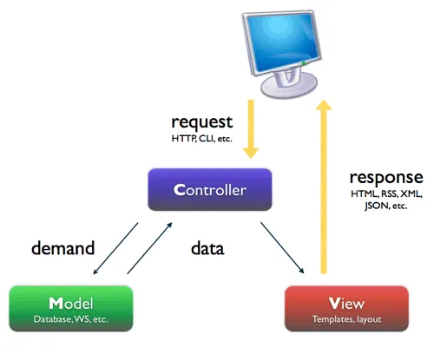
Image : L’architecture MVC

2.2.2 L’architecture orientée services (SOA)
L’architecture orientée services repose sur le principe de modularité à grande échelle, en structurant l’application comme un ensemble de services autonomes, indépendants mais interopérables. Chaque service représente une unité fonctionnelle précise (authentification, gestion des utilisateurs, facturation, etc.) et expose ses fonctionnalités via des interfaces standardisées, souvent accessibles via des API REST ou SOAP.
Cette approche permet à chaque service d’être développé, déployé et mis à jour indépendamment, ce qui renforce la robustesse et la réactivité du système. Elle favorise également la réutilisation des composants logiciels dans différents projets ou environnements. Par ailleurs, l’interopérabilité offerte par SOA permet d’intégrer des services écrits dans des langages différents ou hébergés sur des infrastructures distinctes, offrant une flexibilité technologique importante. Ce modèle convient particulièrement aux systèmes distribués et aux architectures évolutives.
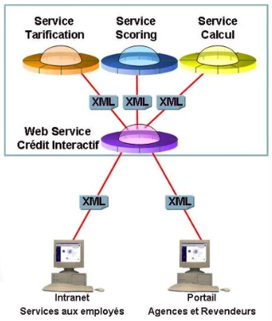

Image : L’architecture orienté service SOA

2.2.3 L’architecture en couches n-tiers
L’architecture n-tiers organise l’application en plusieurs couches logiques distinctes, généralement au nombre de trois : la couche de présentation, la couche métier et la couche d’accès aux données. Chaque couche est responsable d’un ensemble précis de tâches, et les interactions se font uniquement entre couches voisines, ce qui renforce l’encapsulation et la cohérence du système.
La couche de présentation gère l’interface utilisateur et l’interaction avec ce dernier. Elle transmet les requêtes à la couche métier, qui contient la logique de traitement, les règles de gestion, et les processus fonctionnels de l’application. Enfin, la couche d’accès aux données s’occupe de la communication avec les bases de données et des opérations de lecture/écriture.
Ce découpage favorise une séparation claire des responsabilités, ce qui rend le code plus lisible, maintenable et facilement testable. Il améliore également la sécurité de l’application en cloisonnant les flux de données et en restreignant l’accès direct à la base. L’architecture n-tiers est particulièrement adaptée aux applications complexes qui nécessitent une organisation stricte, une grande maintenabilité et une capacité à évoluer avec le temps.

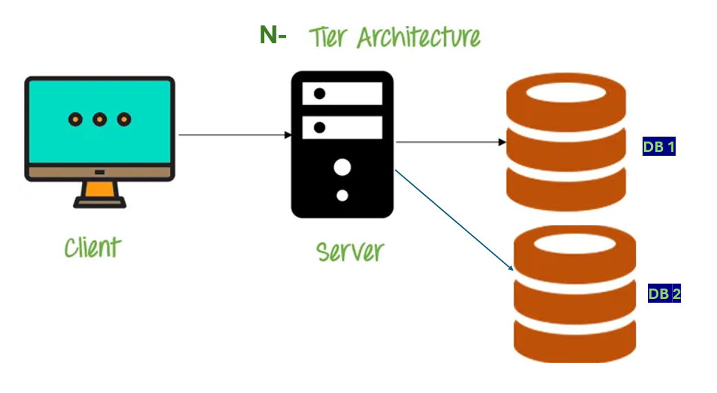
Image : L’architecture n-tiers
L’intégration combinée de ces modèles architecturaux permet d’exploiter les forces de chacun dans les contextes les plus adaptés, garantissant ainsi la stabilité, l’agilité et la pérennité du système développé.
  - Technologies et outils
2.3.1 Écosystème Microsoft
2.3.1.1 Power Platform
La Power Platform de Microsoft est un environnement intégré permettant de créer rapidement des applications, d’automatiser des processus, d’analyser des données, et de mettre en place des agents conversationnels, sans nécessiter de compétences avancées en programmation :
- Power Apps – Création d’applications personnalisées
Power Apps permet de concevoir des applications métier sur mesure avec peu ou pas de code. Il facilite la digitalisation rapide des processus internes en offrant une interface graphique intuitive et en permettant la connexion directe aux sources de données telles que Microsoft Dataverse ou SharePoint.
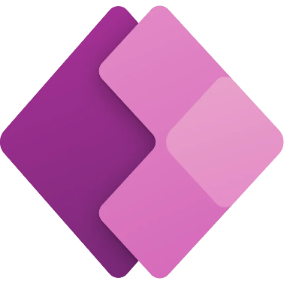
Image : Logo Power Apps

- Power Automate – Automatisation des processus
Power Automate (anciennement Microsoft Flow) est une plateforme d’automatisation qui permet de créer des flux de travail entre différentes applications. Elle réduit les tâches répétitives en automatisant des scénarios tels que les notifications, la collecte de données, ou l’intégration entre services cloud.

Image : Logo Power Automate

- Power BI – Analyse et visualisation de données
Power BI est un outil puissant de business intelligence qui permet de transformer les données en rapports interactifs et visuellement riches. Il offre une vision en temps réel des indicateurs clés de performance et permet une prise de décision plus rapide et mieux informée.
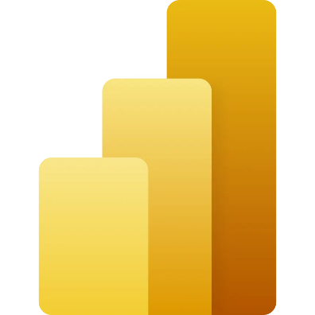
Image : Logo Power BI

- Power Virtual Agents – Création de chatbots intelligents
Grâce à Power Virtual Agents, il est possible de créer des chatbots sans coder, capables d’interagir avec les utilisateurs via des interfaces conversationnelles. Ces bots peuvent être intégrés à Teams, Facebook Messenger ou tout autre canal numérique, tout en se connectant à Power Automate ou à des APIs tierces.

Image : Logo Power BI

- Microsoft Dataverse – Base de données unifiée
Dataverse constitue la base de données centralisée et normalisée de la Power Platform. Elle permet de stocker de manière sécurisée les entités métiers (clients, produits, tickets, etc.) tout en assurant la cohérence des données à travers les différentes applications et flux automatisés.

Image : Logo Microsoft Dataverse

- Connectors – Connexion à des services externes
Les connecteurs de la Power Platform facilitent l’intégration avec plus de 600 services externes (Outlook, Salesforce, Dropbox, Google Drive, etc.). Ils permettent à chaque outil d’interagir avec un large éventail d’écosystèmes, rendant les solutions plus riches et interconnectées.

Image : Logo Microsoft Power Platform Connectors

2.3.1.2 Microsoft Azure
Microsoft Azure est une plateforme cloud complète qui permet de déployer, gérer et superviser des services à l’échelle mondiale. Deux éléments clés ont été exploités dans ce projet :
- Azure Admin Center
C’est le centre de gestion de la plateforme Azure, permettant de contrôler les ressources cloud, de gérer les identités, de surveiller la consommation et de garantir la sécurité des environnements virtuels. Il constitue l’interface d’administration stratégique de l’ensemble du système.

Image : Logo Microsoft Azure Admin Center

- Azure DevOps
Azure DevTools met à disposition des développeurs un environnement moderne de développement, de test et de déploiement. Il permet de travailler en continu avec GitHub, Visual Studio et d’autres outils CI/CD, tout en intégrant les meilleures pratiques DevOps.
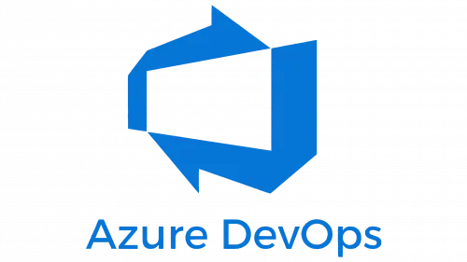
Image : Logo Microsoft Azure DevOps

Synergie entre Power Platform et Azure
L’un des grands avantages de l’écosystème Microsoft réside dans la synergie naturelle entre Power Platform et Azure, permettant de bâtir des solutions hybrides à la fois puissantes, évolutives et intelligentes. Par exemple :
Power Apps permet de concevoir des interfaces utilisateurs sur mesure, qui s’appuient sur Dataverse pour centraliser et sécuriser les données. Power Automate est utilisé pour déclencher des flux de travail dès qu’une donnée est créée ou modifiée, facilitant ainsi l’automatisation de processus critiques comme les alertes, les validations ou les mises à jour. De son côté, Power Virtual Agents est capable de dialoguer avec les utilisateurs, d’interpréter leurs requêtes grâce à l’IA, puis d’appeler des APIs hébergées sur Azure ou de déclencher des actions via Power Automate. Enfin, Power BI assure la visualisation dynamique des données, avec des tableaux de bord intégrés dans Microsoft Teams ou sur les portails intranet.
Cette intégration fluide entre outils no-code/low-code et services cloud avancés permet de développer des applications robustes, de réduire les délais de livraison, de stimuler l’innovation métier et de renforcer la compétitivité dans un contexte de transformation numérique rapide.
En résumé, l’adoption de la Power Platform combinée à la puissance d’Azure représente un levier stratégique majeur. Elle permet aux équipes techniques et fonctionnelles de collaborer efficacement, tout en disposant d’un socle technologique intelligent, sécurisé et évolutif.

2.3.2 Frameworks et Bibliothèques
L'utilisation de frameworks et de bibliothèques est aujourd’hui au cœur du développement d’applications modernes. Ils permettent de structurer le code, d’accélérer la mise en œuvre, de garantir la maintenabilité des solutions, et de bénéficier de performances optimales.
Dans le cadre de ce projet, plusieurs technologies ont été sélectionnées pour répondre aux exigences spécifiques de prédiction, d'intégration, de développement backend et des services web :
- Frameworks
- SPFx (SharePoint Framework) – Développement d'interfaces dans Microsoft 365
Type : Framework front-end
Langages : TypeScript, React, JavaScript
Utilisation dans le projet : Développement de composants UI dans Microsoft 365
Description détaillée :
SPFx est le framework officiel de Microsoft destiné au développement de composants modernes pour SharePoint Online et Microsoft Teams. Contrairement aux scripts classiques injectés côté client, SPFx offre une architecture robuste basée sur les outils de développement modernes comme Webpack, Node.js et TypeScript.
Grâce à son intégration native avec Microsoft Graph, SPFx permet d’interagir facilement avec les ressources de l’utilisateur (emails, fichiers, calendrier), et d’afficher des interfaces personnalisées, sécurisées et responsives directement dans l’environnement Microsoft 365.
Avantages :
- Intégration native avec SharePoint et Teams
- Interface utilisateur moderne via React
- Sécurité renforcée via OAuth2 et Azure AD
- Déploiement simplifié via app catalog
- Compatible avec les politiques de gouvernance de Microsoft 365

- Flask – Micro-framework Python
Type : Micro-framework backend
Langage : Python
Utilisation dans le projet : Création des API pour les services IA
Description détaillée :
Flask est un micro-framework minimaliste qui permet de créer des API web rapides, légères et flexibles. Son architecture simple le rend particulièrement adapté pour encapsuler des modèles de machine learning, les exposer sous forme d’API RESTful, et gérer des requêtes HTTP de manière asynchrone.
Dans ce projet, Flask est utilisé pour héberger les modèles d’intelligence artificielle construits avec TensorFlow. Il reçoit des données en entrée via des appels POST, exécute les prédictions, puis retourne les résultats au front-end ou aux services de coordination.
Avantages :
- Faible empreinte mémoire
- Personnalisation complète de la logique métier
- Intégration fluide avec TensorFlow, Pandas, NumPy
- Support natif des API REST
- Idéal pour les services de micro-API modulaires

- Node.js – Environnement backend JavaScript
Type : Environnement d’exécution backend
Langage : JavaScript
Utilisation dans le projet : Orchestration des services front, IA et base de données
Description détaillée :
Node.js est un environnement d’exécution JavaScript conçu pour développer des applications évolutives et performantes. Il repose sur un modèle non-bloquant, orienté événements, ce qui permet de gérer des milliers de requêtes simultanément sans créer de goulots d’étranglement.
Dans cette architecture, Node.js agit comme le coeur d'orchestration. Il reçoit les appels des utilisateurs via l’interface SPFx, relaie les requêtes vers les services Flask (IA) ou vers Microsoft Dataverse, et restitue les résultats sous forme structurée.
Avantages :
- Haute scalabilité grâce au modèle asynchrone
- Exécution rapide via le moteur V8
- Large écosystème de modules NPM
- Communication facile avec les API REST et GraphQL
- Parfait pour les architectures orientées microservices

- Bibliothèques
- TensorFlow – Modélisation prédictive
Type : Bibliothèque d’intelligence artificielle
Langage : Python (principalement), C++, JavaScript
Utilisation dans le projet : Développement et déploiement de modèles de prédiction
Description détaillée :
TensorFlow est une bibliothèque open-source de Google destinée à l’apprentissage automatique et au deep learning. Elle permet de créer des graphes de calcul complexes, de les entraîner sur de grands jeux de données, et d’en faire des modèles prédictifs utilisables en production.
Dans ce projet, TensorFlow a été utilisé pour construire des modèles capables de prédire des résultats à partir de données métier historiques. Ces modèles sont ensuite servis via Flask, offrant un service intelligent capable de fournir des recommandations ou des alertes automatisées.
Avantages :
- Compatible CPU/GPU pour une performance optimale
- Outils de visualisation via TensorBoard
- Support des réseaux de neurones profonds (CNN, RNN, etc.)
- Extensible pour le traitement d’image, de texte, ou de séries temporelles
- Large communauté et documentation riche

Synergie entre les frameworks et bibliothèques
L’architecture globale du projet repose sur une approche distribuée et modulaire, où chaque technologie joue un rôle précis tout en interagissant efficacement avec les autres :
- Node.js agit comme un orchestrateur, recevant les requêtes utilisateur, interrogeant les services appropriés (modèles prédictifs, base de données, UI), et renvoyant les résultats sous forme exploitable.
- Flask, déployé sur un serveur dédié, encapsule la logique des modèles d’intelligence artificielle (construits avec TensorFlow), et expose des endpoints pour fournir des prédictions sur demande.
- SPFx permet de concevoir des composants front-end modernes directement intégrés dans l’environnement Microsoft 365, garantissant une accessibilité optimale pour les utilisateurs finaux.
- TensorFlow fournit le moteur d’analyse prédictive du système, en assurant l’entraînement et l’exécution des modèles IA à partir des données métier.
2.3.3 API et intégrations externes
Dans le cadre de ce projet, plusieurs services tiers peuvent être intégrés afin de renforcer la richesse fonctionnelle de la plateforme et de répondre à des exigences spécifiques en matière de traitement financier, notification automatique et intelligence conversationnelle. Ces intégrations permettent non seulement de gagner en performance et automatisation, mais aussi d’assurer une expérience utilisateur moderne, réactive et évolutive.
- Exchange Rates API – Intégration des taux de change en temps réel
Développée par APILayer, entreprise spécialisée dans les services API pour les données financières, météorologiques et géographiques, l’Exchange Rates API fournit des taux de change actualisés en temps réel via une interface REST. Dans ce projet, cette API est utilisée pour automatiser la conversion des montants financiers entre différentes devises, particulièrement dans les rapports et graphiques générés avec Power BI.
L’intégration de ce service apporte une précision financière essentielle dans un contexte international, où les transactions peuvent impliquer plusieurs devises. Grâce à la fiabilité et à la mise à jour continue des données fournies, les entreprises peuvent suivre leurs revenus et dépenses dans une vue unifiée, tout en tenant compte des fluctuations monétaires. Cette automatisation renforce ainsi la transparence et l'efficacité des analyses financières.
- EmailJS – Envoi d’e-mails sans infrastructure backend
EmailJS, proposé par la société EmailJS Ltd, est un service innovant qui permet d’envoyer des e-mails directement depuis une application web (comme React, Vue ou Angular) sans avoir à configurer de serveur de messagerie ou d’authentification complexe. Ce service est utilisé dans le projet pour envoyer automatiquement des notifications aux clients, des alertes internes aux équipes ou encore des messages de confirmation ou de remerciement suite à des interactions utilisateur.
L’avantage majeur d’EmailJS réside dans sa simplicité d’intégration et sa compatibilité avec des services populaires comme Gmail ou Outlook, tout en restant indépendant de toute infrastructure backend. Cela permet d'améliorer la réactivité du système vis-à-vis de l’utilisateur et de renforcer la relation client, en déclenchant des messages contextuels de manière fluide et automatique.

- OpenAI (API ChatGPT) – Intelligence conversationnelle embarquée
Développée par OpenAI, entreprise pionnière dans le domaine de l’intelligence artificielle générative, l’API ChatGPT permet l’intégration de modèles de traitement du langage naturel basés sur la technologie GPT (Generative Pretrained Transformer). Cette API est exploitée dans le projet pour concevoir un chatbot intelligent, capable de comprendre et répondre aux questions des utilisateurs de manière fluide et naturelle.
L’utilisation de cette technologie permet de proposer une assistance virtuelle disponible 24/7, avec une capacité de compréhension contextuelle des demandes, qu’elles soient techniques, informatives ou transactionnelles. Ce module conversationnel améliore considérablement l’expérience utilisateur, tout en réduisant la charge sur les équipes de support. Il joue également un rôle pédagogique, en guidant les utilisateurs dans l’utilisation de la plateforme ou dans la saisie de données complexes.
- Bibliothèque personnelle : VecoFlexTNMWS
Une bibliothèque personnalisée nommée VecoFlexTNMWS a été développée dans le but de simplifier l’implémentation de systèmes de filtrage avancés basés sur des technologies intelligentes. Déployée sur Node Package Manager (npm), cette bibliothèque offre une portabilité, une réutilisabilité et une accessibilité à l’échelle mondiale pour d’autres développeurs. Elle centralise diverses fonctions réutilisables telles que les appels API, la validation de données, la configuration de workflows, etc.
Elle intègre notamment deux technologies avancées fusionnées de manière innovante :
- Fuse.js : Pour le filtrage performant et flexible de grandes quantités de données (big data), basé sur une logique de recherche floue intelligente.
- Webkit Speech Recognition API : Pour la conversion d’ordres vocaux en texte, permettant une interaction vocale intuitive avec les interfaces, notamment utilisée pour commander des recherches dynamiques filtrées par Fuse.js.

Cette combinaison permet de créer des expériences utilisateur naturelles et puissantes, particulièrement adaptées à des environnements riches en données.

2.3.4 Systèmes et plateformes de gestion des données
Dans tout projet numérique moderne, la gestion des données constitue un pilier fondamental. Le choix des systèmes de gestion de bases de données (SGBD) dépend du volume, du type et de la complexité des données à manipuler.
- MongoDB – Un SGBD NoSQL hautement scalable
Les bases de données NoSQL (Not Only SQL) sont conçues pour gérer des volumes massifs de données non structurées ou semi-structurées, offrant une flexibilité et une scalabilité supérieures aux bases de données relationnelles traditionnelles. Elles sont particulièrement adaptées aux applications modernes nécessitant une haute disponibilité et une évolutivité horizontale.​
Types de bases de données NoSQL
- Bases de données orientées documents : Stockent les données sous forme de documents, généralement en JSON ou BSON. Exemple : MongoDB.
- Bases de données orientées colonnes : Optimisées pour les lectures et écritures en colonnes. Exemple : Apache Cassandra.
- Bases de données orientées graphes : Conçues pour représenter et interroger des relations complexes entre les données. Exemple : Neo4j.
- Bases de données clé-valeur : Stockent les données sous forme de paires clé-valeur. Exemple : Redis.​
Chaque type est adapté à des cas d'utilisation spécifiques, et le choix dépend des besoins particuliers de l'application.​

MongoDB : Une base de données NoSQL orientée documents
MongoDB est une base de données NoSQL open-source, orientée documents, qui stocke les données au format BSON (Binary JSON). Elle est conçue pour être flexible, scalable et performante, ce qui la rend idéale pour les applications modernes.
Caractéristiques principales
- Stockage orienté documents : Les données sont stockées sous forme de documents BSON, permettant une structure flexible et hiérarchique.
- Schéma flexible : Contrairement aux bases relationnelles, MongoDB ne nécessite pas de schéma fixe, permettant d'adapter facilement la structure des données.
- Scalabilité horizontale : Grâce au sharding, MongoDB peut distribuer les données sur plusieurs serveurs pour gérer de grands volumes de données.
- Haute disponibilité : Avec les ensembles de réplicas, MongoDB assure la redondance des données et la tolérance aux pannes.
- Performances élevées : Optimisée pour les opérations de lecture et d'écriture rapides.​
Cas d'utilisation
MongoDB est particulièrement adapté pour :​
- Les applications web et mobiles nécessitant une base de données flexible.
- Les systèmes de gestion de contenu (CMS).
- Les plateformes d'e-commerce.
- Les systèmes de gestion des utilisateurs et des sessions.

- Microsoft Dataverse – Une plateforme cloud intégrée pour la Power Platform
Microsoft Dataverse est une plateforme de gestion de données cloud proposée par Microsoft, conçue pour stocker, structurer et sécuriser les données utilisées par les applications d’entreprise. Elle constitue la base de la Power Platform (Power Apps, Power Automate, Power BI) ainsi que de Dynamics 365 et Microsoft 365. Dataverse permet de centraliser les données issues de diverses sources, facilitant ainsi leur exploitation et leur intégration dans des applications personnalisées.
Fonctionnalités clés
1. Stockage orienté tables
Les données sont organisées en tables (anciennement appelées entités), composées de lignes (enregistrements) et de colonnes (champs). Dataverse propose un ensemble de tables standard pour des objets métier courants (comptes, contacts, produits) et permet la création de tables personnalisées adaptées aux besoins spécifiques de l'organisation.
2. Modèle de données commun (Common Data Model)
Dataverse repose sur le Common Data Model, offrant une structure de données cohérente et standardisée. Cela facilite l'intégration des données entre différentes applications et services, assurant une interopérabilité optimale.​
3. Sécurité avancée
La sécurité des données est assurée grâce à une gestion fine des accès basée sur les rôles, des contrôles au niveau des colonnes et des lignes, ainsi qu'une intégration avec Microsoft Entra ID (anciennement Azure Active Directory) pour l'authentification et l'autorisation.
4. Intégration avec la Power Platform
Dataverse s'intègre de manière transparente avec les outils de la Power Platform :​
- Power Apps : pour la création d'applications personnalisées.
- Power Automate : pour l'automatisation des processus métier.
- Power BI : pour l'analyse et la visualisation des données.​
Cette intégration permet de développer des solutions complètes, de l'acquisition des données à leur exploitation analytique.​

5. Extensibilité et personnalisation
Dataverse offre des capacités d'extensibilité via :​
- Plug-ins : pour implémenter une logique métier personnalisée.
- Workflows : pour automatiser des processus complexes.
- Webhooks : pour interagir avec des systèmes externes en temps réel.​
Les développeurs peuvent également utiliser les API Web et le SDK .NET pour interagir programmétiquement avec les données.
Cas d'utilisation
Dataverse est particulièrement adapté pour :​
- La création d'applications métier nécessitant un stockage structuré et sécurisé des données.
- L'automatisation des processus grâce à l'intégration avec Power Automate.
- L'analyse des données via Power BI pour des insights décisionnels.
- La gestion centralisée des données issues de multiples sources, facilitant la gouvernance et la conformité.

2.3.5 Plateformes Cloud Computing
Le Cloud Computing représente aujourd’hui un levier stratégique majeur pour les entreprises souhaitant moderniser leurs systèmes d'information. Il permet de dématérialiser les infrastructures matérielles et logicielles, offrant ainsi une flexibilité opérationnelle inégalée. Grâce aux solutions cloud, les organisations peuvent accéder à des ressources informatiques à la demande, évolutives et facturées à l’usage, tout en assurant une haute disponibilité, une sécurité renforcée et une optimisation des coûts. Les modèles proposés tels que l’IaaS (Infrastructure as a Service), le PaaS (Platform as a Service) et le SaaS (Software as a Service) permettent de répondre à une grande diversité de besoins métiers, techniques et stratégiques.
Parmi les plateformes cloud les plus adoptées à l’échelle mondiale, Microsoft Azure occupe une place de choix aux côtés d’Amazon Web Services (AWS) et de Google Cloud Platform (GCP). Azure, lancé par Microsoft en 2010, s’intègre naturellement à l’écosystème Microsoft 365, ce qui en fait une solution idéale pour les entreprises utilisant Power Platform, Dynamics 365, SharePoint ou encore Teams. Grâce à sa large gamme de services cloud, Azure permet de concevoir, héberger, superviser et sécuriser des applications modernes, distribuées et intelligentes.
Par ailleurs, Azure Active Directory (AAD) joue un rôle essentiel dans la gestion des identités et des accès utilisateurs, en intégrant une authentification multifacteur et un contrôle d’accès basé sur les rôles. Cette sécurité avancée est indispensable dans les environnements professionnels où la confidentialité des données financières et opérationnelles est une priorité. L'ensemble de ces services repose sur une infrastructure conforme aux standards internationaux (ISO 27001, RGPD, SOC 2), garantissant la fiabilité, la traçabilité et la conformité réglementaire.
Enfin, l’intégration fluide de Microsoft Azure avec les outils de la Power Platform (Power Apps, Power Automate, Power BI, Power Virtual Agents) permet de créer une architecture cohérente et performante, où l’ensemble des composants du stockage des données à l’analyse prédictive, en passant par les flux d’automatisation et les interfaces utilisateurs interagissent de manière transparente. Azure offre ainsi une plateforme de développement complète, agile et sécurisée, parfaitement adaptée aux exigences de transformation digitale des entreprises modernes.
Conclusion
Ce chapitre met en lumière l’importance d’une infrastructure technologique bien pensée, fondée sur la complémentarité des outils, l’innovation et la flexibilité, pour bâtir des solutions digitales modernes, performantes et durables.

